CỘNG HÒA XÃ HỘI CHỦ NGHĨA VIỆT NAM
Độc lập – Tự do – Hạnh phúc

ĐỀ THI TỐT NGHIỆP CAO ĐẲNG NGHỀ KHÓA II (2008 - 2011)
NGHỀ:QUẢN TRỊ CƠ SỞ DỮ LIỆU

MÔN THI: LÝ THUYẾT CHUYÊN MÔN NGHỀ

Mã đề số: QTCSDL - LT13

Hình thức thi: Viết tự luận

Thời gian: 150 phút (không kể thời gian giao đề thi)
ĐỀ BÀI
I. PHẦN BẮT BUỘC (7 điểm)
Câu 1: (2.0 điểm)
a. Hãy trình bày khái niệm về CSDL, Hệ quản trị CSDL? Cho ví dụ về cơ sở dữ liệu? Hệ quản trị CSDL?
b. Hãy nêu ý nghĩa các loại đối tượng cơ bản trong Microsoft Access?
Câu 2: (2.0 điểm)
a. Trình bày các phép toán chiếu và chọn trên quan hệ.
- Cho hai quan hệ r và s. Hãy thực hiện các phép tính sau:
- ∏_{(A, B)}r
- σ_{((A=2)OR(C=1))}s

r | A | B | C | D | s | A | B | C | D
 | 1 | 0 | 0 | 0 |  | 2 | 1 | 1 | 1
 | 1 | 1 | 0 | 0 |  | 2 | 2 | 1 | 1
 | 1 | 1 | 1 | 0 |  | 1 | 1 | 1 | 0
 | 1 | 1 | 1 | 1 |  | x | y | z | v
Câu 3: (3.0 điểm)
Cho bài toán sau:
Một bãi trông gửi xe có 2 cổng: Một cổng xe vào, một cổng xe ra. Bãi chia thành 4 khu dành cho 4 loại xe khác nhau: Xe máy, xe buýt, xe tải và công-ten-nơ. Thực hiện các chức năng nhận xe, trả xe, giải quyết sự cố khi có sự cố xảy ra, lập báo cáo gửi lên ban quản lý‎, thực hiện như sau:
- Nhận xe : khi khách đến gửi xe, người coi xe nhận dạng xe theo bảng phân loại, sau đó kiểm tra chỗ trống trong bãi. Nếu chỗ dành cho loại xe đó đã hết thì thông báo cho khách. Ngược lại thì ghi vé đưa cho khách và hướng dẫn xe vào bãi, đồng thời ghi những thông tin trên vé vào sổ xe vào.
- Trả xe :khi khách lấy xe, người coi xe kiểm tra vé xem vé là thật hay giả, đối chiếu vé với xe. Nếu vé giả hay không đúng xe thì không cho nhận xe. Ngược lại thì viết phiếu thanh toán và thu tiền của khách, đồng thời ghi các thông tin cần thiết vàosổ xe ra..v.v..
Trường hợp không đúng xe nghĩa là có xảy ra sự cố chúng ta cần thực hiện giải quyết sự cố bằng cách kiểm tra sổ gửi, hiện trường, lập biên bản và thực hiện thanh toán.
Hàng tháng lập các báo cáo gửi lên ban quản lý công ty.
Một số biểu mẫu được sử dụng trong hệ thống
+ Bảng giá (Phân loại)
Loại xe | Đơn giá /ngày đêm | Thuộc khu | Số chỗ
Xe máy | 3.000đ | A | 200
Xe buyt | 15.000đ | B | 100
Xe tải | 20.000đ | C | 100
Công Ten nơ | 30.000đ | D | 10
+ Phiếu thanh toán
Số : xxxxxxxx
Số xe: ……………………………
Loại xe: ………………………….
Ngày giờ vào: ……………………
Ngày giờ ra: ……………………..
Thời gian gửi: ……………………
Thành tiền: ………………………
- Sổ ghi xe vào
Ngày | Số vé | Số xe | Loại xe | Giờ vào | Ghi chú
- Sổ ghi xe ra
Ngày | Số vé | Số xe | Loại xe | Giờ ra | Thời gian gửi | Thành tiền
- Các thông tin trên vé xe được ghi vào sổ xe vào

Yêu cầu:
a. Lập biểu đồ phân rã chức năng
b. Liệt kê các kho dữ liệu
c. Lập biểu đồ ngữ cảnh

II. PHẦN TỰ CHỌN (3 điểm)
Phần này do từng Trường tổ chức thi tốt nghiệp tự chọn nội dung để đưa vào đề thi, với thời gian làm bài 30 phút và số điểm của phần tự chọn được tính 3 điểm.

..........Ngày.........tháng........năm......

DUYỆT | HỘI ĐỒNG TN | TIỂU BAN RA ĐỀ

CỘNG HÒA XÃ HỘI CHỦ NGHĨA VIỆT NAM
Độc lập – Tự do – Hạnh phúc

ĐÁP ÁN
ĐỀ THI TỐT NGHIỆP CAO ĐẲNG NGHỀ KHOÁ II (2008 - 2011)
NGHỀ:QUẢN TRỊ CƠ SỞ DỮ LIỆU

MÔN THI: LÝ THUYẾT CHUYÊN MÔN NGHỀ

Mã đề số: DA QTCSDL - LT13

I. PHẦN BẮT BUỘC (7 điểm)

TT | NỘI DUNG | ĐIỂM
Câu 1 |  | 2 điểm
a | Hãy trình bày khái niệm về CSDL, Hệ quản trị CSDL? Cho ví dụ về cơ sở dữ liệu? Hệ quản trị CSDL? | 1
 | - Cơ sở dữ liệu (Database) là một tập hợp các dữ liệu có liên quan với nhau, chứa thông tin của một tổ chức nào đó (như một trường học, một ngân hàng, một công ti, một nhà máy,...), được lưu trữ trên các thiết bị nhớ để đáp ứng nhu cầu khai thác thông tin của nhiều người sử dụng với nhiều mục đích khác nhau. | 0.5
- Ví dụ CSDL: hồ sơ lớp CD CNTT-34 khi được lưu trữ ở bộ nhớ ngoài của máy tính có thể xem là một cơ sở dữ liệu (gọi là CSDL Lớp).
STT HO VA TEN NAM SINH QQ DOAN VIEN DIEM ....
 | - Hệ QTCSDL:  Phần mềm cung cấp một môi trường thuận lợi và hiệu quả để tạo lập, lưu trữ và khai thác thông tin của CSDL được gọi là hệ quản trị cơ sở dữ liệu (hệ QTCSDL). | 0.5
 | - Ví dụ hệ QTCSDL: Hệ quản trị CSDL Access, Foxpro, SQL.......
b | Hãy nêu ý nghĩa các loại đối tượng cơ bản trong Microsoft Access? | 1
 | -Bảng (table) dùng để lưu dữ liệu. Mỗi bảng chứa thông tin về một chủ thể xác định và bao gồm nhiều hàng, mỗi hàng chứa các thông tin về một cá thể xác định của chủ thể đó. | 0.25
 | -Mẫu hỏi (query) dùng để sắp xếp, tìm kiếm và kết xuất dữ liệu xác định từ một hoặc nhiều bảng. | 0.25
 | -Biểu mẫu (form) giúp cho việc nhập hoặc hiển thị thông tin một cách thuận tiện. | 0.25
 | -Báo cáo (report) được thiết kế để định dạng, tính toán, tổng hợp các dữ liệu được chọn và in ra. | 0.25
Câu 2 |  | 2 điểm
a | Phép toán chọn và chiếu trên quan hệ |  | 1
 | - Phép chiếu  Phép chiếu trên một quan hệ thực chất là loại bỏ đi một số thuộc tính và giữ lại những thuộc tính còn lại của quan hệ đó  Dạng tổng quát : π < ds_thuộc tính> (< tên quan hệ >)  - π là kí hiệu phép chiếu.  - < ds_thuộc tính> : danh sách các thuộc tính được lấy ra  - Kết quả của phép chiếu là tập các thuộc tính trong danh sách với cùng thứ tự . |  | 0.5
 | - Phép chọn :  Phép chọn dùng để trích chọn một tập con trong một quan hệ, các bộ được trích chọn phải thoả mãn điều kiện chọn. ( Phép chọn trích ra các hàng trong quan hệ)  Dạng tổng quát : σ < điều kiện > (< Tên quan hệ >)  - σ là kí hiệu phép chiếu.  - < Tên quan hệ >: chỉ quan hệ được chọn  Kết quả thu được từ phép chọn là một quan hệ có danh sách thuộc tính được chỉ ra trong Tên quan hệ |  | 0.5
b | Thực hiện các phép tính q = ∏_{(A, B)}r và p= σ_{((A=2)OR(C=1))}s |  | 1
  r | A | B | C | D | s | A | B | C | D
   | 1 | 0 | 0 | 0 |  | 2 | 1 | 1 | 1
   | 1 | 1 | 0 | 0 |  | 2 | 2 | 1 | 1
   | 1 | 1 | 1 | 0 |  | 1 | 1 | 1 | 0
   | 1 | 1 | 1 | 1 |  | x | y | z | v
q | A | B |  |  |  |  |  |  |  |  | p | A | B | C | D
 | 1 | 0 |  |  |  |  |  |  |  |  |  | 2 | 1 | 1 | 1
 | 1 | 1 |  |  |  |  |  |  |  |  |  | 2 | 2 | 1 | 1
 |  |  |  |  |  |  |  |  |  |  |  | 1 | 1 | 1 | 0

Câu 3 |  |  | 3 điểm
a | Biểu đồ phân rã chức năng |  | 1
 | 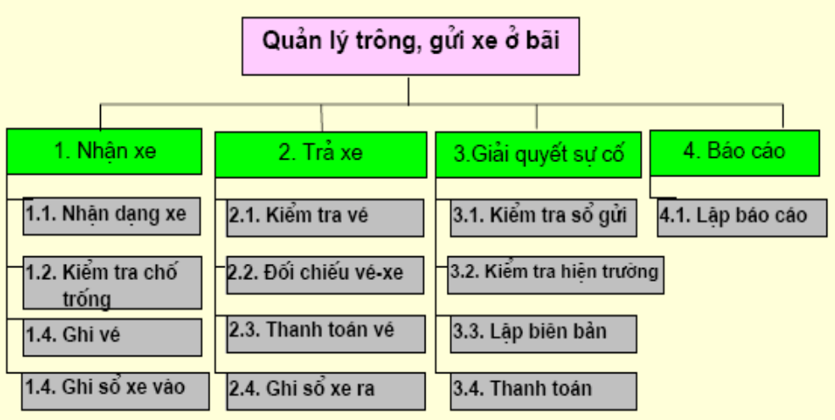
b | Liệt kê các kho dữ liệu |  | 1
a. Bảng giá xe
b. Vé xe
c. Sổ ghi xe ra
d. Sổ ghi xe ra
e. Phiếu thanh toán
f. Biên bản sự cố
g. Báo cáo
c | Biểu đồ ngữ cảnh |  | 1
 | 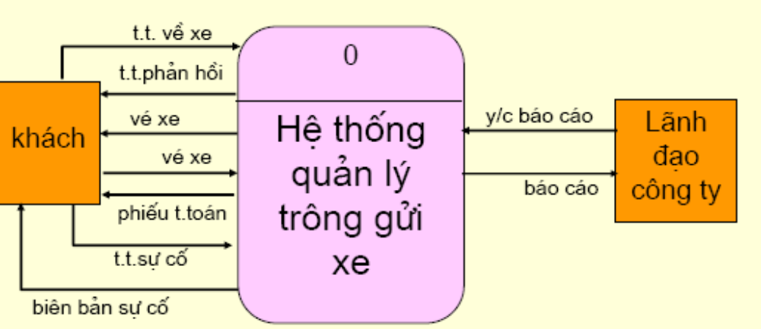

II. PHẦN TỰ CHỌN (3 điểm)

Ngày ……. tháng……năm……..

